Le debolezze strutturali: il pedone debole

Rubinstein–Marshall
Breslau 1912

1.d4 d5 2.Cf3 c5 3.c4 e6 4.cxd5 exd5 5.Cc3 Cc6 6.g3 Cf6 7.Ag2 cxd4 8.Cxd4 Ac5 9.Cb3 Ab4 10.0–0 Axc3 11.bxc3 0–0
Siamo in presenza di un tipico mediogioco con il pedone di Donna isolato.
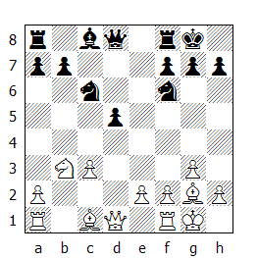

12.Ag5
Dopo 12.Cd4 il Nero può ottenere una posizione più che decente proseguendo con 12...Ag4 Il piano ideato da Rubinstein è sicuramente più logico.

12...Ae6 13.Cc5!!
Un'idea di rara profondità, seguita da una esecuzione impeccabile! Rubinstein trasporta direttamente la partita dall'apertura al finale, dove Marshall è atteso da un compito tutt'altro che facile ed una difesa priva di particolari prospettive.

13...De7 14.Cxe6
Non appare molto logica, visto che permette al Nero di migliorare la struttura pedonale. Bisogna dire però che dopo 14.Axf6 Dxc5! il Nero ottiene buon gioco.

14...fxe6 15.c4!
Magnifico! Il Nero non è riuscito a consolidare a dovere il proprio centro di pedoni e con questa spinta il Bianco lo scompagina nuovamente.
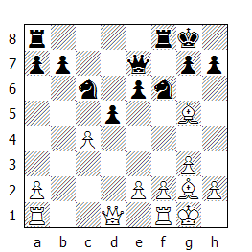

15...dxc4
Marshall è costretto a catturare il pedone, dato che dopo 15...Tad8 16.cxd5 exd5 17.Axf6 Txf6 18.Axd5+ il Nero resta con un pedone in meno.

16.Axc6!
Ecco a che cosa mirava il Bianco: ora i pedoni a7, c6, c4 ed e6 sono come pere mature pronte ad essere colte!

16...bxc6 17.Dd4 Dd8
Anche dopo 17...Tfd8 18.Dxc4 Tac8 19.e4 il Bianco mantiene un enorme vantaggio.

18.Axf6!
Più debole risultava il seguito 18.Dxc4 Dd5!?, dove il Nero può sperare ancora di ristabilire l'equilibrio.
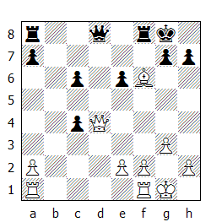

18...Txf6
La posizione del Nero non è certo migliore dopo 18...gxf6 19.Dxc4 Dd5 20.Dg4+ Rh8 21.Tad1 Tg8 (e non 21...Dxa2?? 22.Td7 Tg8 23.Dh4 Tg7 24.Dxf6 e vince) 22.Df4.

19.Dxc4 Dd5 20.Tac1 Taf8 21.e4
Inferiore era il seguito 21.Dxc6 Dxa2.

21...Dh5 22.f4!
Una mossa dai molteplici significati. Il Bianco si difende dall'attacco portato contro il suo Re sgomberando la seconda traversa per la torre, preparando nel contempo la spinta del pedone in e5. Dopo l'avanzata del fante, la torre nera sarà costretta a spostarsi lungo la sesta traversa, dove resterà tagliata fuori dal centro e dal lato di Donna. Concedeva del controgioco al Nero il seguito 22.Dxc6 Th6 23.h4 Dg4.
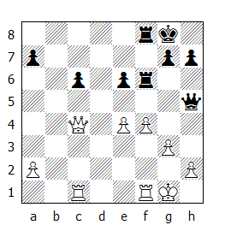

22...Da5
La regina riesce a sfuggire alla morsa, ma la torre nera rimane intrappolata.

23.e5 Th6 24.Tc2 Db6+ 25.Rg2 Td8 26.Tff2
Sconfitto strategicamente, Marshall ricorre alla tattica per cercare di tenere insieme la posizione. Adesso non è possibile giocare 26.Dxc6 per 26...Td2+.

26...Tc8 27.Tfd2 Rh8 28.Td6 Db1 29.Txc6 Guadagnando alfine materiale e restando in posizione superiore.

29...Tg8 30.Tc8
Le semplificazioni che seguiranno lasceranno il Nero con una posizione persa.

30...Db7+ 31.Rg1 Db6+ 32.Dc5 Dxc5+ 33.T2xc5 g5 34.Txg8+ Rxg8 35.fxg5
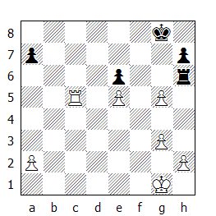
Il resto è solo questione di tecnica.

35…Th5 36.h4 h6 37.gxh6 Txh6 38.Tc8+ Rg7 39.Tc7+ Rg6 40.Txa7 Rf5 41.Ta5 Th8 42.Rg2 Tb8 43.Rh3 Tb1 44.Ta3 Th1+ 45.Rg2 Ta1 46.Tf3+ Rxe5 47.Tf2 Rd4 48.h5 Tc1 49.h6 e5 50.g4 e4 51.h7 Tc8 52.g5 e3 53.g6 exf2 54.g7 Re3 55.g8D Re2 56.De6+ 1–0

* * *

ALFIERI DI COLORE CONTRARIO

Quando la lotta fra gli araldi si consuma su case dello stesso colore, è possibile stabilire se un alfiere è “buono” o “cattivo” facendo riferimento alla struttura pedonale presente sulla scacchiera e quindi capire quale delle due parti possiede un vantaggio posizionale.

Quando invece siamo in presenza di una posizione con alfieri avversari che si muovono su case di colore diverso le cose si complicano.

In un finale, per esempio, la presenza di alfieri di colore contrario rappresenta quasi sempre una garanzia di patta, anche quando vi è un notevole squilibrio da un punto di vista materiale.

Nello studio di Chehkover illustrato qui sotto ne abbiamo una dimostrazione lampante:
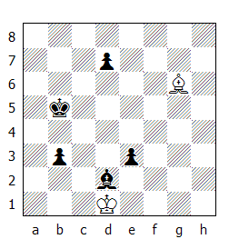
Con tre pedoni in più la vittoria dovrebbe essere una formalità; Chekhover invece dimostra che il B. può creare un blocco efficace costringendo i pedoni neri ad avanzare.

1.Ae8! Rc6
Dopo il sacrificio di pedone 1...Rb4 2.Axd7 il N. non è in grado di fare progressi: per esempio 2...Ra3 3.Af5 Rb2 (3...b2 4.Ab1!) 4.Ae6! Ra2 5.Af7 Ra3 6.Ag6.

2.Re2!
E non 2.Af7?? d5 e il N. vince.
2...Ac1 3.Rd1 Ab2 4.Re2 Ad4 5.Rd1 Rd6
Il N. ha migliorato la posizione dell'alfiere, ma per avanzare il pedone 'd' deve eliminare l'inchiodatura sul Re. Anche dopo 5...Rc7 seguirebbe 6.Af7! b2 7.Ag6.

6.Af7!
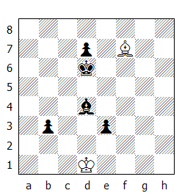

Il B. forza l'avversario ad avanzare un altro pedone.

6...b2 7.Ag6 Rc5 8.Re2 d5 9.Af5 Rb4 10.Ag6 Ra3 11.Ab1!
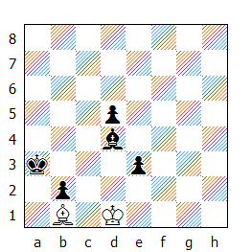

Ora il blocco è stato instaurato e non è possibile rimuoverlo.

11...Rb3 12.Rd1 Rc3 13.Re2 Ac5 14.Rd1 d4 15.Re2 Rb3 16.Rd3 ½–½
Il N. non può fare progressi.

Se nel finale la presenza di alfieri di colore contrario favorisce le possibilità di patta, nel mediogioco le cose cambiano radicalmente. Capita spesso che una delle parti riesca a lanciare un attacco pericoloso utilizzando il proprio alfiere, visto che l'avversario non ha mezzi per contrastare le minacce portate sulle case del colore dove si muove l'araldo.

Nel diagramma successivo (Adams-Djurhuus, Oakham 1992) il B. ha un pedone in più, ma non ha un particolare significato; ben più importante è la presenza degli alfieri di colore contrario.
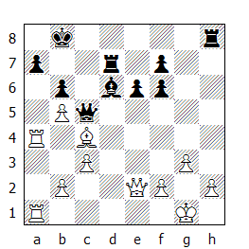

22.Df3!
Minacciando di trasferire l'alfiere in g2 via f1, in modo da creare una mortale batteria lungo la diagonale h1–a8.

22...Th5 23.Ad3!
Il B. non ha fretta. La meno precisa 23.Af1 Dd5! 24.Dxf6 Ac5 avrebbe concesso un qualche controgioco al N.

23...Dd5 24.Ae4 De5 25.Ac6 Tc7
Finora le mosse del N. sono state praticamente forzate.
Il B. decide adesso che è ora di prendere il controllo della colonna 'd' aperta.

26.Td4! Th8 27.b4!
Enfatizzando le difficoltà croniche del N.

27...Ae7 28.Dd3 f5 29.Ag2!

Finalmente il B. è in grado di completare la batteria lungo la grande diagonale proseguendo con Df3.
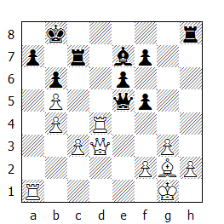

Il N. abbandona, visto che le possibili varianti 29…Td8 30.Txd8+ Axd8 31.Dxd8+ e 29…a5 30.bxa5 bxa5 31.b6 Tc5 32.Da6 Td5 33.Txd5 exd5 34.Axd5 non lasciano speranza al secondo giocatore.

Rubinstein-Spielmann
Semmering 1926

1.c4 c6 2.d4 d5 3.e3 Cf6 4.Cf3 e6 5.Cbd2 g6?!
Mossa antiposizionale; giusta era 5...c5!

6.b3!
L'alfiere nero non ha ancora raggiunto la casella g7 e il suo collega bianco é già pronto ad occupare la diagonale a3-f8.

6...Da5 7.Ae2 Ag7
Dopo 7...Ce4 può seguire 8.Dc2.

8.0–0 0–0 9.Dc2 Cbd7 10.Ab2 Td8
Una mossa superficiale: il Bianco intende attaccare sul lato di Donna e la posizione della regina nera gli permetterà di guadagnare diversi tempi ( a2-a3, b3-b4 ecc. ). Era meglio proseguire con 10...b5.

11.a3
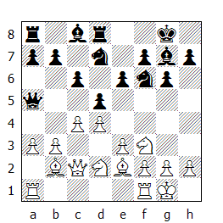

11…Ce8
Il Nero attende rassegnato l'attacco veniente del Bianco; peraltro il seguito attivo 11...c5 andava incontro alla seguente confutazione indicata dal maestro Kmoch: 12.b4! cxb4 13.axb4 Dxb4 14.c5! e la regina è in trappola.

12.Tfc1 Dc7 13.b4 Cb6
La posizione ristretta consiglia al Nero di ricercare le semplificazioni, ma nel frattempo il Bianco avvia il classico attacco di minoranza.

14.a4!
Naturalmente non 14.c5, dopo la quale la colonna sarebbe rimasta chiusa per diverso tempo e il Nero avrebbe potuto cercare un controgioco al centro mediante ...Cb6-d7 eppoi ...e6-e5-e4, ottenendo qualche possibilità di attacco sul lato di Re.

14...Cxc4 15.Cxc4 dxc4 16.Dxc4 Ad7 17.b5 Tac8 18.Ce5
E adesso verrà a materializzarsi una debolezza in c6 - un primo vantaggio concreto della strategia intrapresa dal Bianco.

18...Cd6 19.Db3 Ae8 20.Tc2
Il Bianco inizia l'assalto contro il pedone in c6. Tutti i pezzi bianchi partecipano all'attacco.

20...Cf5 21.bxc6 bxc6 22.Tac1 Ce7 23.Af3 Tb8?!
Si minacciava 24.Aa3, guadagnando il pedone. Finora Spielmann si era difeso con grande sangue freddo, ma ora l'impazienza prevale e cerca di accelerare gli eventi. Migliore era 23...Cd5.
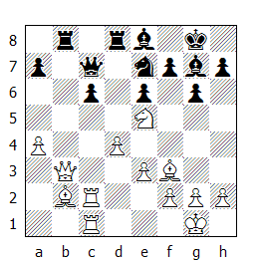

24.Da2
Il Bianco ha sviluppato l'iniziativa sul lato di Donna, procurando al Nero una debolezza in c6. I pezzi bianchi hanno nel mirino il pedone debole e il Nero non può fare altro che intraprendere una difesa passiva. Per rilevare un po' la pressione, Spielmann decide di cambiare il proprio alfiere camposcuro per il formidabile cavallo bianco in e5, ma questa decisione non sarà priva di conseguenze. Come sottolineato dal GM Razuvaev, ci si può decidere a giocare questa mossa solo dopo aver chiuso entrambi gli occhi. Ora il pedone c6 è salvo, ma il Bianco ottiene il controllo totale delle case nere.

24...Axe5 25.dxe5 Cd5
Forzata: si minacciava la manovra Ab2-a3-d6.

26.Axd5!
Una mossa da maestro! Il Bianco cambia il pezzo nero più attivo, lasciando sulla scacchiera gli araldi di colore contrario. Vedremo adesso come l'alfiere di Rubinstein sfrutterà le debolezze delle case scure nel campo avversario, mentre per contro l'alfiere nero assumerà l'aspetto di un pedone un po' troppo cresciuto.

26...Txd5
Forse era migliore riprendere con il pedone, anche se è vero che in tal caso le possibilità di attacco da parte del Bianco sarebbero aumentate; per esempio, con la regina bianca in d4 la spinta in e6 è letale. Peraltro anche dopo 26...exd5 27.Da3 Db7 28.e6!, seguita da 29.Dc3, la posizione del Nero è molto delicata da maneggiare.

27.Ad4 Da5 28.h3
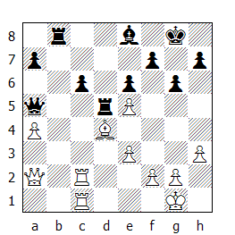

28…Da6
In questa posizione la miglior difesa per il Nero è rappresentata dalla mossa 28...c5, per quanto dopo 29.Txc5 Txc5 30.Txc5 Dxa4 31.Dxa4 Axa4 32.Ta5 Ab3 33.Txa7 Ad5 il secondo giocatore ha più possibilità di perdere che di pareggiare. Infatti, nonostante gli alfieri di colore contrario, il pedone in meno e soprattutto la presenza delle torri rendono alquanto vulnerabile la posizione del monarca nero.

Un possibile piano, suggerito dal GM Levenfish, prevede il trasferimento dell'alfiere in f6 - così da bloccare la torre nemica sull'ottava traversa - e dopo f2-f3 e e3-e4, il Bianco sposta il Re in f4, per poi aprire la colonna 'g' a tutto vantaggio della propria torre tramite la spinta del pedone 'h' ( h3-h4-h5 ). Un piano piuttosto elaborato, ma nelle corde del grande Rubinstein.

29.Tc4 h5 30.Da3!
Iniziando l'attacco decisivo contro il Re. La regina minaccia di arrivare in e7, quindi la prossima mossa del Nero è forzata.

30...Tb7 31.e4!
Il Bianco priva l'alfiere del pedone preposto alla sua difesa; a prima vista un'idea singolare, ma Rubinstein intende trasferire la regina in h6 tramite la casa e3.

31...Td8 32.Dc3!
Tipico di Rubinstein: nessun controgioco! Dopo 32.De3 Tb1! oppure; 32.Ac5 Td2 il Nero poteva ancora sperare. Ora si minaccia la manovra Ad4-c5-d6.

32...Tbd7
Sperando di cambiare almeno una torre dopo l'arrivo dell'alfiere in c5.

33.De3 Rh7 34.Ac5 Td1+ 35.Rh2 Txc1?
Perde immediatamente, ma le alternative non erano in grado di salvare la partita. Per esempio 35...Rg7 36.Txd1 Txd1 37.Td4! Df1 38.Txd1 Dxd1 39.Dg5 Dd7 40.Df6+ Rg8 41.Ae3 Rh7 42.Ah6! ( o anche 42.h4 ); 35...Da5 36.Dg5 Txc1 37.Df6 Rg8 38.Txc1

36.Af8 1–0
Dopo 36…Rg8 segue 37.Dh6 eppoi il matto.

Riassumendo possiamo quindi dire che nel mediogioco la presenza di alfieri di colore contrario favorisce la parte che sta attaccando, mentre nel finale generalmente offre alla parte in svantaggio buone possibilità di salvare il mezzo punto anche quando esiste uno squilibrio di materiale.

* * *
LA COPPIA DEGLI ALFIERI: PRO E CONTRO

Bogoljubov-Janovsky
New York 1924

1.d4 d5 2.Cf3 Cf6 3.c4 dxc4 4.e3 e6 5.Axc4 c5 6.Cc3 Cc6 7.0–0 Ae7 8.De2 0–0 9.Td1 Dc7 10.a3 a6 11.dxc5 Axc5 12.b4 Ae7 13.Ab2 Ad7 14.Tac1 Tac8 15.Ad3 Tfd8
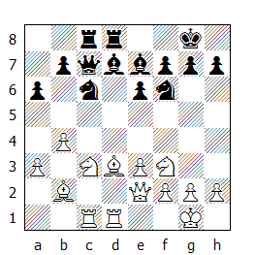

16.Ce4
Fino a questo momento il B. ha giocato in maniera corretta, ma questo cambio permette all'avversario di liberarsi e il vantaggio d'apertura svanisce. Egli disponeva di due continuazioni che gli avrebbero consentito di approfittare della posizione ristretta del N:

1) 16.Ca4, in modo da poter sistemare il cavallo in c5 e quindi, in futuro, poter forzare il cambio di uno dei due alfieri nemici;
2) 16.Cg5 seguita da Cge4, in modo da liberare la strada per favorire una sortita della regina sul lato di Donna e realizzare un attacco diretto contro il Re nemico.

16...Cxe4 17.Axe4 Ae8
Si minacciava 18.Ce5, seguita dal cambio in c6 e il guadagno di un pedone.

18.Cd4 Db6 19.Df3
Anche 19.Dg4 avrebbe incontrato l'efficace mossa del testo. Era più semplice cambiare in c6 e in d8, raggiungendo così una posizione pari.

19...Ce5
Un sacrificio di pedone che garantisce al N. una notevole pressione sulle case chiare lasciate sguarnite dall'avversario. A dire il vero non sarà questo sacrificio la causa della sconfitta del B; egli infatti perderà solo perché nel seguito non sarà in grado di mantenere e capitalizzare il vantaggio materiale.

20.Axh7+
Il B. non ottiene nulla dal seguito 20.Dh3 Cg6!

20...Rxh7 21.Dh5+ Rg8 22.Dxe5 Af6 23.Dh5 Aa4 24.Te1 Dd6 25.h3 Ac2
Prematura risulta 25...b5 in vista di 26.Tc5

26.Df3
Era meglio per il B. accertarsi se l'avversario fosse propenso a dividere il punto proseguendo con 26.De2 Aa4 (26...Ae4 27.Ted1 ecc.) 27.Dh5. La mossa del testo aiuta solamente il N. a consolidare la propria posizione.

26...b5
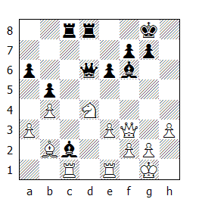

27.De2
E adesso 27.Ta1 era la mossa giusta. Solo dopo la perdita di questo tempo la posizione del B. inizia a traballare.

27...Aa4 28.Df3
Forse il B. faceva affidamento sul seguito 28.Cf3 che però non funziona, in quanto potrebbe seguire 28...Txc1 29.Txc1 Ad1; mentre dopo 28.Dh5 seguirebbe la stessa replica avutasi in partita.

28...Tc4
Garantendosi il controllo della colonna aperta o, in alternativa, un pedone passato. Ancora una volta il B. sceglie il peggiore dei mali.

29.Aa1
Era comunque migliore 29.Txc4 bxc4 30.Ac3

29...Tdc8 30.Tb1 e5 31.Ce2
Anche dopo 31.Dg3 Dd5 32.Cf3 Te8 la posizione del B. non sarebbe stata piacevole, a causa della posizione di stallo in cui viene a ritrovarsi la regina; comunque difficilmente questo seguito avrebbe condotto ad una "debacle" come quella che seguirà alla mossa del testo, dove la sfortunata posizione del cavallo getta le basi per l'attacco dell'avversario.

31...Ac2 32.Tbc1 Ae4 33.Dg4 Ab7
Su questa diagonale l'alfiere è in grado di creare minacce letali.

34.Txc4 Txc4 35.f4
Forzata, dato che dopo 35.Dg3 Dd2!, il seguito 36.Rf1 Ae4 (minacciando 37...Ad3) garantisce al secondo giocatore un vantaggio decisivo.

35...Dd2 36.Dg3
Dopo 36.Rf2 può seguire 36...exf4, minacciando di guadagnare la regina.
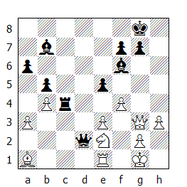

36...Te4
Sufficiente, tuttavia più semplice ed efficace era il seguito 36...exf4 37.Cxf4 Tc1 38.Axf6 Dxe1+ 39.Dxe1 Txe1+ 40.Rf2 Tc1 e il finale è facilmente vinto.

37.Ac3 Dd5 38.Axe5
38.Df3 era una difesa più tenace; per esempio 38...Dd7 39.Df2.

38...Txe3
Risolutiva. Ora il cavallo inchiodato condannerà il Bianco.

39.Dg4 Axe5 40.fxe5 Txe5 41.Rh2
In modo da poter incontrare 41...Tg5 con 42.Cf4

41...Dd2 42.Dg3 f6 43.h4 Ad5 44.Df2 Ac4 0–1
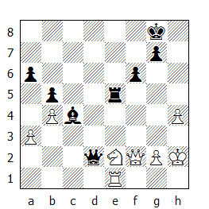

* * *

Psakhis-Tukmakov
Rostov 1993

1.c4 c5 2.Cc3 Cf6 3.g3 d5 4.cxd5 Cxd5 5.Ag2 Cc7 6.Db3 Cc6 7.Axc6+!?
Dopo questa mossa, il tema strategico della partita é ben definito. Il Bianco cercherà di sfruttare le debolezze strutturali nel campo nemico, cercando peraltro di non aprire eccessivamente la posizione per non favorire la coppia di alfieri del Nero.
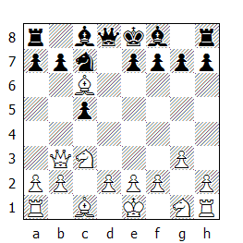

7...bxc6 8.Da4 Dd7
E' possibile anche 8...Ad7 cui seguirebbe 9.Cf3 f6 10.d3 e5 11.0–0 sulla falsariga di quello che avviene in partita. Dopo la mossa del testo, l'alfiere mantiene la possibilità di spostarsi sulla diagonale a6-f1.

9.Cf3 f6
Prevenendo il salto del cavallo in e5. Da valutare anche 9...Cb5.

10.d3 e5 11.Ae3 Ce6 12.0–0 Tb8 13.Tab1 h5!?
Rinunciando all'arrocco e cercando un controgioco sulle case chiare. Più tranquillo è il seguito 13...Ae7 14.Tfc1 0–0 15.Ce4 Tb5 16.Dc2!?

14.Ce4 Cd4
Eliminando la doppiatura lungo la colonna 'c', ma scoprendo la debolezza del pedone in c6.

15.Axd4 cxd4 16.Tfc1 Tb5 17.Tc2 a5 18.Tbc1 Ab7
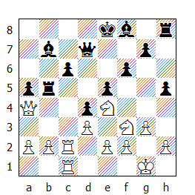

Fermiamoci a valutare la posizione. Il Nero possiede la coppia degli alfieri, ma con il centro virtualmente bloccato, i cavalli del Bianco giocano decisamente meglio. Da notare poi che l'alfiere in b7 è impegnato in difesa del pedone c6, mentre quello in f8 è "cattivo" rispetto ai pedoni centrali del Nero.

19.Ch4! Th6 20.b3
Svincolando la torre c2 dalla difesa del pedone.

20...Dd5
Era migliore cercare un controgioco con 20...g5!? 21.Cf3 h4 anche se dopo 22.Cc5 Axc5 23.Txc5 hxg3 24.fxg3 g4 25.Ch4 il pedone in a5 è destinato a cadere.

21.Dc4!
Strategicamente corretta. Il cambio delle regine avvantaggia il Bianco.

21...Rd7
21...Dd7 22.Dg8! forza comunque il cambio.

22.Dxd5+ Txd5
Dopo 22...cxd5 23.Cc5+ Txc5 24.Txc5 Axc5 25.Txc5 g5, il Bianco può proseguire con 26.Cf5 e dopo 26...Th7 27.h3 g4 28.Rg2 Re6 29.hxg4 hxg4 30.Ch4 è in grado di catturare il pedone 'a'.

23.Cc5+!
Dopo questo scacco il Nero deve rinunciare a uno dei due alfieri.

23...Axc5 24.Txc5 Th8
Cercando di attivare la torre sul lato di Donna. 24...Txc5 25.Txc5 e il pedone 'a' cade.

25.Cf3!
Il cavallo intende occupare una casa centrale (c4 o e4), mettendo ancora di più in risalto la differenza di efficacia rispetto all'alfiere nero.
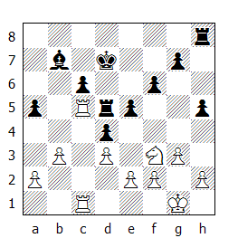

25...Tb8
Dopo 25...Rd6 può seguire 26.Cd2 e se adesso 26...f5 segue il colpo tattico 27.Txa5!. Anche il seguito 25...Txc5 26.Txc5 Ta8 27.Cd2 a4 28.b4 è favorevole al Bianco; per esempio dopo 28...Aa6 può seguire sia 29.Ta5 che 29.f4!?

26.Cd2 Aa8 27.T5c4 Rc7 28.Ce4 Tb4 29.Rg2!
Ed ecco che il Bianco attiva il Re. Un possibile obiettivo è la casa h4.

29...f5 30.Cg5 Rd6 31.f4
Bloccando il controgioco al centro, visto che la spinta in e4 non è praticabile.

31...exf4 32.gxf4 c5?!
Comprensibile, ma deleteria. Il Nero cerca di liberare il proprio alfiere, ma così facendo chiude in gabbia la propria torre!

33.Rf2 Tb7
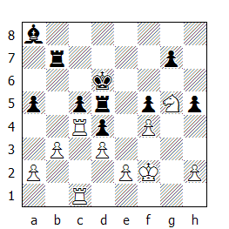

34.Ce4+!
Ecco il colpo tattico decisivo. Messo di fronte alla perdita di un pedone o della qualità, Tukmakov sceglie la seconda possibilità.

34...fxe4 35.dxe4 Tf7 36.exd5 Txf4+ 37.Re1 Axd5 38.Txc5 Tg4 39.Txa5 Tg1+ 40.Rd2 Tg2 1–0

* * *

